LOG3430 – Méthodes de test et de validation du logiciel

Laboratoire 4

Tests basés sur les états

Département de génie informatique et de génie logiciel

École Polytechnique de Montréal



Soumis par

Roman Zhornytskiy (1899786)

Hakim Payman (1938609)

Gabriel Tagliabracci (1935775)

Groupe : 02

Soumis à Noureddine Kerzazi

Hiver 2020

4.1. Construire le diagramme d’états de l’interprétateur « Parcer_FSM.py » et donner à chaque transition un nom, à chaque état également.

Dans le diagramme suivant, nous considérons que :

« Character » représente l’expression régulière suivante : "[A-Za-z|+|-|\d]"

Les états “START” et “END » servent à indiquer, respectivement, le début et la fin de la traversée de l’arbre.

Figure 1: Diagramme d'états de "Paser_FSM.py"

4.2. Construire l’arbre des transitions de l’interprétateur « Parcer_FSM.py ». Créer une table de transition des changements d'état en explorant le code et proposez de nouvelles transitions possibles.

Dans l’arbre de transitions et la table de transitions suivants, nous considérons que :

« Character » représente l’expression régulière suivante : "[A-Za-z|+|-|\d]"

Les états “START” et “END » servent à indiquer, respectivement, le début et la fin de la traversée de l’arbre.

Figure 2: Arbre de transitions de Parser_FSM.py

Tableau 1 : Table des transitions de changements d’états de Parser_FSM.py

|  |  |  |
| --- | --- | --- |
| Entrée | État courant | État suivant |
|  | START | NEW_GROUP |
| Character | NEW_GROUP | PREFIX |
| Character | PREFIX | PREFIX |
| “(” | PREFIX | SUBJECT |
| NOT “)” | SUBJECT | SUBJECT |
| “)” | SUBJECT | END_RULE |
| “&” | END_RULE | OPERATOR |
| “|” | END_RULE | OPERATOR |
| “)” | END_RULE | END_GROUPE |
| “(” | OPERATOR | NEW_GROUPE |
| Character | OPERATOR | PREFIX |
| “&” | END_GROUPE | OPERATOR |
| “|” | END_GROUPE | OPERATOR |
|  | END_GROUPE | END |

Nouvelles transitions :

1. NEW_GROUP – (character) – PREFIX – (character) – OPERATOR – (“(”) – NEW_GROUP
2. SUBJECT – (“)”) – END_RULE – (“&” or “|”) – OPERATOR – (character) – PREFIX – (“(”) – SUBJECT
3. PREFIX - (“(”) – SUBJECT - (“)”) – END_RULE – (“&” or “|”) – OPERATOR – (character) – PREFIX
4. END_GROUP – (“&” or “|”) - OPERATOR – (character) – PREFIX – (“(”) – SUBJECT - (“)”) – END_RULE – (“)”) – END_GROUP
5. OPERATOR – (“(”) – NEW_GROUP – (character) – PREFIX– (“(”) – SUBJECT - (“)”) – END_RULE – (“&” or “|”) – OPERATOR

4.3. Identifiez tous les cas de tests avec les conditions à partir de l’arbre trouvé.

D’après l’arbre trouvé, on peut identifier 6 cas de tests différents.

t1 = START -> NEW_GROUP -> PREFIX -> PREFIX

t2 = START -> NEW_GROUP -> PREFIX -> SUBJECT -> SUBJECT

t3 = START -> NEW_GROUP -> PREFIX -> SUBJECT -> END_RULE -> OPERATOR -> NEW_GROUP

t4 = START -> NEW_GROUP -> PREFIX -> SUBJECT -> END_RULE -> OPERATOR -> PREFIX

t5 = START -> NEW_GROUP -> PREFIX -> SUBJECT -> END_RULE -> END_GROUP -> OPERATOR

t6 = START -> NEW_GROUP -> PREFIX -> SUBJECT -> END_RULE -> END_GROUP -> END

Nous proposons les les transitions suivantes illustrées par les cas de test suivants :

4.4. À l’aide de Unittest, écrire une classe de test unitaire pour tester les cas de test identifiés dans la question précédente.

Voir le fichier test_parser_FSM.py.

4.5. À l’aide de l’outil Coverage.py, évaluez la couverture de l’interprétateur « Parcer_FSM.py » selon la couverture des branches et identifiez les branches non couvertes, s’il y en a.

Voici le la couverture que Coverage.py nous donne :

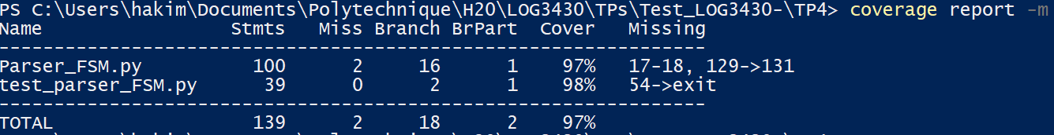

Figure 3: Couverture des branches avec Coverage.py

Nous avons manqué les instructions aux lignes 17-18 de Parser_FSM.py. Les lignes 17-18 concernent une fonction qui n’est jamais utilisée (*tr_add_operator*) dans le programme et qui n’est donc pas couverte par notre jeu de tests.

Ensuite, la seule branche que nous avons manquée dans Parser_FSM.py est celle couvrant les instructions des lignes 129-131 (voir image ci-dessous).

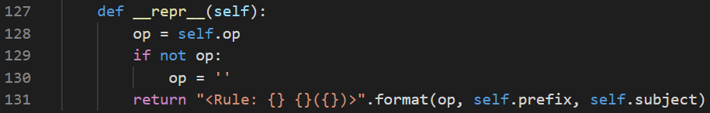

Figure 4: Branche non couverte aux lignes 129-131